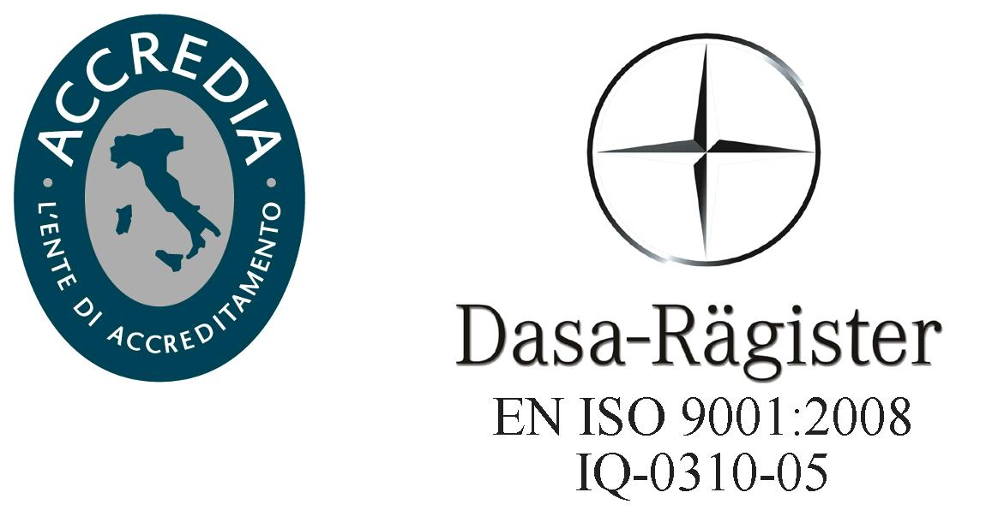
R.E.M. s.r.l.
Via Ferruccia, 16/a – 03010 Patrica (FR) Tel. 0775 830116 – Fax 0775 839345
Cod. Fiscale e Partita IVA 02240470605

Spett.le AVIO S.PA.

DICHIARAZIONE DI RESPONSABILITA’

La sottoscritta
PACE ADELE
Nata a |  | Prov. |  |  |  | Il
FERENTINO |  | FR |  |  |  | 25/01/1960
Residente in |  |  |  |  | Prov.
FROSINONE |  |  |  |  | FR.
Indirizzo |  |  |  |  | Nr.
VIA ALDO MORO |  |  |  |  | 245

UDICHIARA

- sotto la propria responsabilità, di essere della suindicata Società e, pertanto, in regola con le posizioni assicurative e contributive (INAIL e INPS);
- che la Società ad oggi è in regola con i versamenti per i dipendenti a cui richiede l’accesso.

Inoltre il Titolare comunicherà tempestivamente:
- ogni modifica societaria (da presentare all’atto della prima richiesta e ad ogni rinnovo annuale);
- la cessazione del rapporto di lavoro relativa ai dipendenti in possesso di autorizzazione per l’accesso nelle Società del Gruppo e quindi consegna del relativo tesserino magnetico.

Data | 27/08/2013 | In fede | PACE ADELE

